第三章自然资源单元试卷
时间100分钟
选择题：每一题2分（共40分）

1、有关我国耕地的说法正确的是 （ ）
A.水田与旱地的分界线是季风区和非季风区的分界线
B.水田分布在年降水量在800毫米以上的地区
C.旱地分布在年降水量200至400毫米之间的地区
D.我国耕地主要分布在中部和西部地区
2、我国人与地突出的问题是（ ）
A.国土面积大，耕地总面积很小 B.后备耕地资源丰富
C.人口增长迅速，人均耕地越来越
D.草场过度放牧，草地遭受破坏，数量减少
3、我国把“珍惜和合理利用每一寸土地”作为基本国策，主要原因是（ ）
A.土地资源分布不均 B.土地资源不可再生 C.土地资源多种多样 D.人口多耕地少
4、我国的土地日是（ ）
A.6月15日 B.6月25日 C.4月15日 D.4月25日
5、根据“因地制宜、合理分布”的原则，下列的搭配合理的是（ ）
A.我国的南方丘陵地区～开发梯田，发展种植业 B.我国的西北地区～发展林业
C.长江中下游地区～围湖造田，扩大商品粮基地 D.内蒙古高原～退耕还草
6、在土地上种庄稼，种了一季又一季，收获了一年又一年，这说明（ ）
A.土地是可再生资源 B.土地是非可再生资源
C.可再生资源可随意使用，不用担心其枯竭 D.土地的生产能力是不会下降的
7、我国水稻种植相对集中分布在（ ）
A.水资源～华北多、西南少 B.草地～东南多、西北少
C.林地～西北多、东北少 D.耕地～东部多、西部少
8、下列用水较紧张的城市是（ ）
A.天津 B.南京 C.广州 D.福州
9、近年来北方冬季频繁发生沙尘暴，这是（ ）发展的表现b
A.水土流失 B.土地荒漠化 C.气候骤变 D.乱占耕地

10．下列地区中，缺水严重的是（ ）
A．三江平原 B．四川盆地 C．华北平原 D．东南丘陵
11．下面关于我国水资源时空分析的说法，正确的是（ ）A
A．水资源南方多、北方少 B．水资源内流区多、外流区少
C．水资源的季节变化大而年际变化小 D．水资源的季节变化是秋季多、春季少
12．在山东省建成的跨流域调水工程是（ ）
A．引滦入津工程 B．引黄济青工程 C．南水北调工程 D．引滦入津工程
13．解决水资源季节变化大的措施主要有（ ）
A．跨流域调水 B．防治水污染 C．兴修水库 D．节约用水
14．三北防护林体系的主要功能是（ ）
A.调节气候，美化环境 B.防风固沙，防止水土流失
C.净化空气，吸烟滞尘 D.为野生动物提供栖息地

15．我国自然资源的国情和基本特征不正确的是（ ）
A．资源数量大、种类少 B．是世界上矿种比较齐全的少数国家之一
C．人均资源量不足 D.自然资源总量丰富，人均占有量少
16．我国用水量最大的部门是（ ）
A.工业 B.农业 C.交通运输业 D.环保
17．我国水能蕴藏量最丰富的地区是（ ）
A.西南 B.西北 C.东南沿海 D.东北
18．我国草地主要分布在（ ）
A.北方半干旱的山地 B.南方半干旱的山地
C.北方干旱和半干旱的高原和山地 D.东北地区
19．我国煤炭资源最丰富的省是（ ）
A.河北 B.江苏 C.山西 D.黑龙江
20．我国发展海洋水产业的有利条件是（ ）
A．我国近海污染小，海水清澈 B.我国沿海海岸都适合建盐场
C.大陆架宽而浅 D.有上升海流带来丰富的有机质
二、综合题共60分
21．读图，完成下列要求。共20分
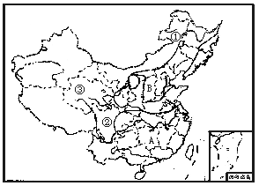
（1）A、B均为我国耕地主要分布区，区域A表示____________（土地利用类型）主要分布区，B区域表示____________（土地利用类型）。
（2）区域A和B大致以________为分界线，这条分界线与我国1月平均气温____________℃等温线及年降水量________毫米等降水量线大体一致。
（3）区域①为______林区，②为______林区。
（4）区域①的主要山脉有___________和____________，区域②的主要山脉有________。因此从地形看，我国林地主要分布在________地区，而耕地主要分布在________地区。

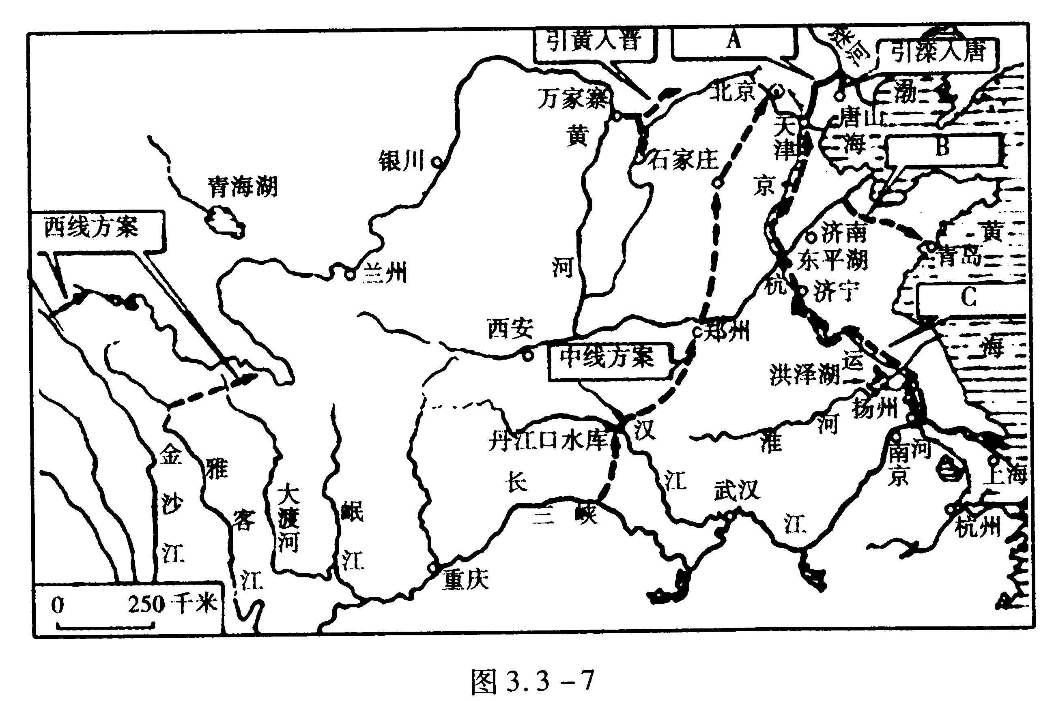
21.读我国跨流域调水工程分布图，回答下列问题：共20分
（1）写出图中跨流域调水工程的名称：A ，B ，C 。
（2）C工程沟通了 、 、 、 和 五大水系。
（3）C工程建成后的主要效益是：a解决 地区缺水问题；b恢复 运河北段的水运能力。
【答案】
选择题 1.B 2.C 3.D 4.B 5.D 6.A 7.C 8.A 9. B 10.C
11.A 12 .B 13.C 14 .B 15 .A 16 .B 17 .A 18 .C 19 .C 20 .C

综合题

21 .（1）水田 旱地 （2）秦岭—淮河 0 800 （3）东北 西南
（4）大兴安岭 小兴安岭 横断山区 山区 平原

22 .（1）引滦入津 引黄济青 南水北调
（2）钱塘江 长江 淮河 黄河 海河
（3）华北 京杭

